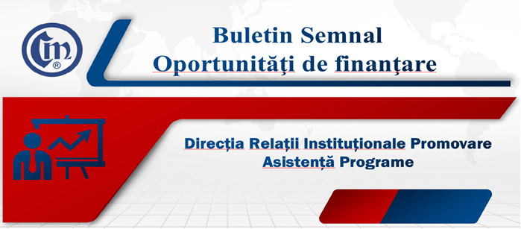
Nr. 5/5.04.2024
Lansarea primei runde de atragere de fonduri în cadrul Programului Fabrici de reciclare

Administrația Fondului pentru Mediu organizează prima rundă de atragere de fonduri în cadrul Programului Fabrici de reciclare finanțat din PNRR, în perioada 14 mai (ora 10:00) – 16 august (ora 23:59) 2024, în limita bugetului maxim eligibil prealocat.
Înscrierile se realizează în baza Ghidului specific – Condiții de accesare a fondurilor europene aferente Planului național de redresare și reziliență, componenta C3 – Managementul deșeurilor, investiția I1. Dezvoltarea, modernizarea și completarea sistemelor de management integrat al deșeurilor municipale la nivel de județ sau la nivel de orașe/comune, subinvestiția I1.D. – Construirea instalațiilor de reciclare a deșeurilor pentru a îndeplini țintele de reciclare din pachetul de economie circulară, publicat în Monitorul Oficial al României și pe site-ul AFM.
Prin intermediul acestei măsuri vor fi sprijinite activități specifice pentru construirea de instalații de reciclare a deșeurilor colectate separat pentru a reduce impactul deșeurilor asupra mediului și a populației, pentru a reduce consumul de resurse în vederea promovării dezvoltării economice durabile în toate regiunile și pentru a atinge obiectivele de reciclare din pachetul privind economia circulară și în conformitate cu Planul național de gestionare a deșeurilor/planurile județene de gestionare a deșeurilor și cu Planul de gestionare a deșeurilor din Municipiul București.
Vor fi sprijinite activități specifice pentru construirea de instalații de reciclare a deșeurilor colectate separat pentru a reduce impactul deșeurilor asupra mediului și a populației, pentru a reduce consumul de resurse în vederea promovării dezvoltării economice durabile în toate regiunile și pentru a atinge obiectivele de reciclare din pachetul privind economia circulară și în conformitate cu Planul național de gestionare a deșeurilor/planurile județene de gestionare a deșeurilor și cu Planul de gestionare a deșeurilor din Municipiul București.

Investițiile propuse vor fi de ultimă generație (Best Available Technology), digitalizate prin propriul design de operare, monitorizare și intervenție, fapt care va conduce la reducerea consumurilor tehnologice de energie, transport tehnologic și mentenanță.
Aspectele cheie ale digitalizării unei stații de reciclare includ:
1. Senzori și monitorizare: utilizarea senzorilor pentru a colecta date în timp real privind cantitățile de deșeuri, starea echipamentelor, nivelurile de poluare și alte informații relevante. Aceste date pot fi monitorizate și analizate pentru a lua decizii informate și pentru a optimiza procesele.
2. Automatizare a proceselor: implementarea tehnologiei pentru a automatiza anumite etape ale procesului de reciclare, cum ar fi sortarea deșeurilor sau gestionarea transportului intern al materialelor reciclabile. Acest lucru poate duce la creșterea eficienței operaționale și la reducerea erorilor umane.
3. Platforme software de gestionare: utilizarea platformelor software specializate pentru gestionarea și monitorizarea operațiunilor din cadrul stației de reciclare. Aceste platforme pot integra funcții precum urmărirea inventarului, gestionarea flotei auto, programarea mentenanței și raportarea datelor.
4. Analiza datelor și luarea deciziilor: aplicarea analizei de date pentru a identifica modele și trenduri, precum și pentru a lua decizii informate în ceea ce privește optimizarea proceselor de reciclare, reducerea consumurilor energetice și îmbunătățirea performanței generale.
5. Integrare a tehnologiei IoT (Internet of Things): utilizarea dispozitivelor conectate la internet pentru a permite comunicarea între diferite echipamente și sisteme din cadrul stației de reciclare, facilitând coordonarea și schimbul eficient de informații.
6. Transparență și urmărire a deșeurilor: implementarea soluțiilor digitale pentru a crea o urmărire transparentă a fluxului de deșeuri în cadrul stației de reciclare, de la adunare până la procesarea finală, oferind posibilitatea de a urmări și certifica lanțul de reciclare.
În cadrul programului sunt solicitanți eligibili operatorii economici care sunt autorizați să desfășoare cel puțin una dintre activitățile corespunzătoare următoarelor coduri CAEN:
• 3821 - tratarea și eliminarea deșeurilor nepericuloase;
• 3822 - tratarea și eliminarea deșeurilor periculoase;
• 3832 - recuperarea materialelor reciclabile sortate;
• 3831 - demontarea (dezasamblarea) mașinilor și echipamentelor scoase din uz pentru recuperarea materialelor;
• 3811 - colectarea deșeurilor nepericuloase;
• 3812 - colectarea deșeurilor periculoase.
Obiectivul programului este construirea a cel puțin 26 de instalații de reciclare a deșeurilor ce vor fi puse în funcțiune până la 30 iunie 2026.
Alocarea financiară acordată prin PNRR pentru lucrările destinate construirii instalațiilor de reciclare în cadrul programului este de 220 mil. euro, echivalentul a 1.092.102.000 lei.

Valoarea maximă eligibilă a ajutorului de stat acordat în cadrul unui proiect este de 8,4 mil. euro, iar valoarea minimă eligibilă care poate fi solicitată în cadrul proiectului este de 500.000 euro, intensitatea ajutorului de stat regional fiind de maximum 75%.
Depunerea cererilor de finanțare în cadrul acestui program se realizează prin intermediul aplicației informatice disponibile la link-ul:
https://proiecte.pnrr.gov.ro/#/home.

Mai multe detalii, precum și ghidul programului se pot regăsi la adresa: https://www.afm.ro/pnrr_managementul_deseurilor_ghid.php

C.C. / C.C.

